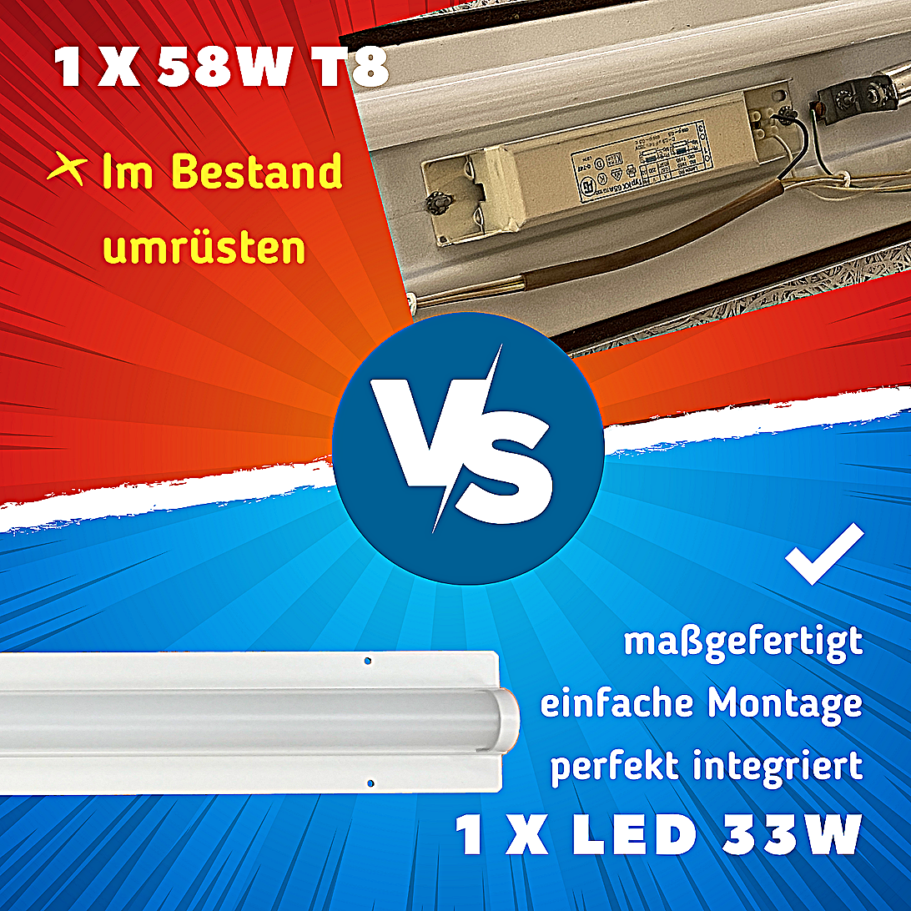**Leuchtenname:** x.change 58W zu LED  
  
**Artikelnummer:** 813188  
  
**Serienbeschreibung:**x.change – LED-Upgrade für Bestandsleuchten T8

Gilt für alle Arten von T8 Lampen - 58W, 36W, 18W und 1-flammig oder 2-flammig - oder 3-flammig und mehr.

Die x.change-Lösung von luxwerk bietet eine innovative, nachhaltige und kosteneffiziente Möglichkeit, bestehende Leuchten auf moderne LED-Technologie umzurüsten. Hochwertige Komponenten kombiniert mit technischer Präzision und einfacher Integration der maßgefertigten x.change LED-Upgrade Lösung.

Aufbau und Elektronik:

Chassis: Maßgefertigt, speziell für die Integration in vorhandene Leuchtengehäuse.

Optik: Opale Zylinderabdeckung für homogene Lichtverteilung, ohne sichtbare LED-Punkte, nachempfunden herkömmlichen T8-Leuchtstofflampen.

LED-Konverter: Hochwertig, langlebig und inklusive.

Wärmemanagement: Optimiert und garantiert maximale Lebensdauer.

ZHAGA-Konformität: Reversibel, reparierbar und nachhaltig durch ZHAGA-Standards.

Lichttechnik und Integration:

Hocheffiziente LED-Platinen: Keine ungünstigen LED-Stripes, sondern hochwertige Platinen.

Lichtfarbe: Nach Wahl – wie Bestand oder wunschgemäß.

Farbwiedergabe: CRI >90 für natürliche Farbwiedergabe.

Farbkonsistenz: MacAdam 3 für perfekte Gleichmäßigkeit.

Blendfreiheit: Optimierte Lichttechnik, abgestimmt auf vorhandene Raster.

Langlebigkeit: LED-Lebensdauer bis zu 72.000 Stunden (L70B10).

Einfache Montage: Kein Decken- oder Verkabelungswechsel, Montage in ca. 10 Minuten pro Leuchte.

Flexibilität: Bestehende Rastersysteme werden erhalten und weiterverwendet.

Vorbereitung: Entfernen vorhandener Elektronik (VG, Kabel, Stecker, Fassungen) vor Einbau.

Individuelle Maßanfertigung:

Anpassung: Maßgeschneiderte Konstruktion basierend auf einem Vor-Ort-Aufmaß.

Einfache Montage: Sicherstellung des Brennpunktes und leichter Einbau.

Individuell: Angepasste Klemmen für die vorhandene 230V-Zuleitung.

Nachhaltigkeit: Vermeidung von Elektroschrott durch passgenaue Nachrüstung.  
  
**Merkmale:**- Kosten: Deutlich günstiger als eine Neuanschaffung, mit schnellen Amortisationszeiten.

- Nachhaltig: Ressourcen- und abfallschonend durch Wiederverwendung bestehender Gehäuse.

- Montage: Umbau ohne bauliche Änderungen, maximal 5 Minuten pro Leuchte.Individuell: Maßgeschneiderte Lösungen für jede Bestandsleuchte.

- Lichttechnik: Brennpunkt der LED-Einheit auf Bestandsreflektor abgestimmt, bester Wirkungsgrad

- Infrastruktur: Vorhandenen Infrastruktur nutzen, keine Anpassung der Verkabelung

- LEDs: Hochwertigste effiziete und langlebiege LED-Platinen, keine Stripes oder Billig-LEDs

- Technik: Optimales LED-Wärmemangement, um die LED-Lebensdauer zu maximieren

- Mechanik: Feste Verschraubung im Bestandsgehäuse sorgt für Stabilität, nichts verrutscht oder löst sich

- Gewährleistung: Volle Produkthaftung und Grantie auf LED-Leuchte in Leuchte – elektrisch – thermisch und lichttechnisch

**Mögliche Modifikationen:**- Lichtfarbe wie Bestand oder nach Vorgabe

- Farbwiedergabe wie Bestand oder besser

- Bei Bedarf sogar Vollspektrum-Sonnenlicht LEDs möglich

- Baulängen, Format und Proportionen ideal passend - maßgefertigt

- Leuchtenlichtstrom wie Bestand, auf Wunsch höherer Lichtstrom (bei deutlich reduzierter Leistung)

- Schaltbare Qualitäts-Betriebsgeräte, oder DALI dimmbar (setzte 5-adrige Verkabelung voraus)

- Optionale Dimmbarkeit per Funk-CASAMBI möglich, wenn Bestandsverkabelung sonst keine digitale Dimmung zulässt

- Funktechnisch sind dann sogar integrierte Bewegungssensoren und Lichtsensoren bei den Bestandsleuchten machbar

**Auf Anfrage ohne zusätzliche Kosten:**-  
  
**Gewicht (kg):** 0,6  
  
**Farbe:** weiß  
  
**Lichtfarbe / Lichttemperatur (K):** 4000  
  
**Schutzart (-):** IP20  
  
**Schutzklasse (-):** I  
  
**Abmessungen (mm):** Breite: 114mm; Höhe: 40mm; Länge: 1500mm  
  
**Einbautiefe (mm):** -  
  
**Pendellänge (mm):** -  
  
**Deckenausschnitt (mm):** -  
  
**Gesamtlichtstrom (lm):** 136  
  
**Farbwiedergabeindex Ra (-):** 90  
  
**Lichtaustrittswinkel (Grad):** gemäß Bestandsleuchte  
  
**Gesamtlichtstrom (lm):** 4470  
  
**Gesamtlichtstrom direkt / indirekt (lm):** 4470 / -  
  
**Systemleistung (W):** 33  
  
**Systemleistung direkt / indirekt (W):** 33 / -  
  
**Betriebsgerät:** schaltbar  
  
**Betriebsgerätbeschreibung:** schaltbar  
  
**Einheitliche Blendungsbewertung (URG):** wie Bestandsleuchte  
  
**Lichtverteilung direkt / indirekt (%):** 100/0  
  
**Produktvariantenbeschreibung:** -  
  
  
  
**Hersteller:** luxwerk - manufaktur für lichttechnik GmbH  
  
**Artikelnummer:** 813188